Arquitectura del Sistema por Capas — La Casa de Vintage
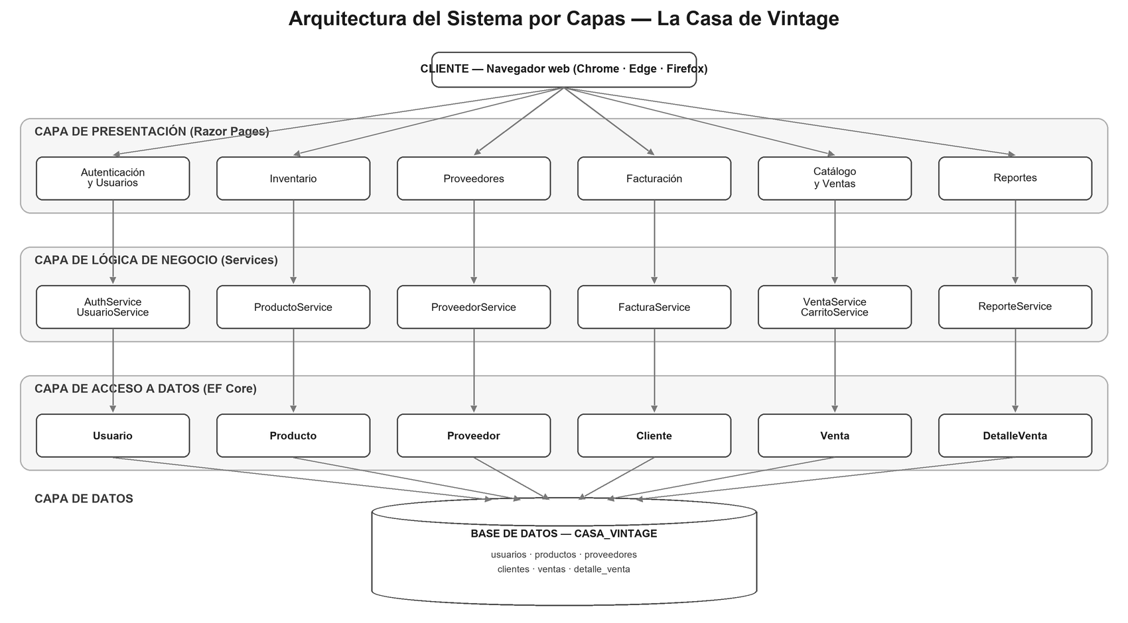
Figura 1. Arquitectura del sistema en cuatro capas: presentación (Razor Pages), lógica de negocio (Services), acceso a datos (EF Core) y datos (SQL Server).

